226094
Juego de destornilladores de precisión de 11 piezas

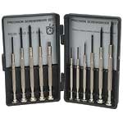

Incluye:
- 6 Destornilladores de: 0,9 mm, 1,2 mm, 1,4 mm, 1,8 mm, 2,4 mm y 3 mm.
- 3 Destornilladores Phillips: # 00, # 0 y # 1
- 1 Punzón
- 1 Recogedor Magnético

